附件4

南京航空航天大学考点出入说明

1.请带好身份证（以及准考证、领队/指导教师胸牌），在南航将军路校区西区1号楼参赛的考生及领队/指导教师请由大西门进出校园，东区计算机实验楼参赛的考生及领队/指导教师请由东门进出校园；
2.南航将军路校区西区1号楼考生集合地点：1号楼西侧广场（距大西门约200米）；南航将军路校区东区计算机实验楼考生集合地点：南京航空航天大学计算机学院楼东侧（距东门约100米）；
3.统一接送参赛学生的大中型客车等校外车辆仅能从位于将军大道上的小西门进出校园，行车导航可能有误，请按地图沿校内主干道行驶。校外客车临时停车点：西区1号楼东侧道路路边停车区域，东区东门南/北侧停车场；
4.领队/指导教师休息室：西区1号楼1层10110教室、东区计算机学院楼1层113会议室。

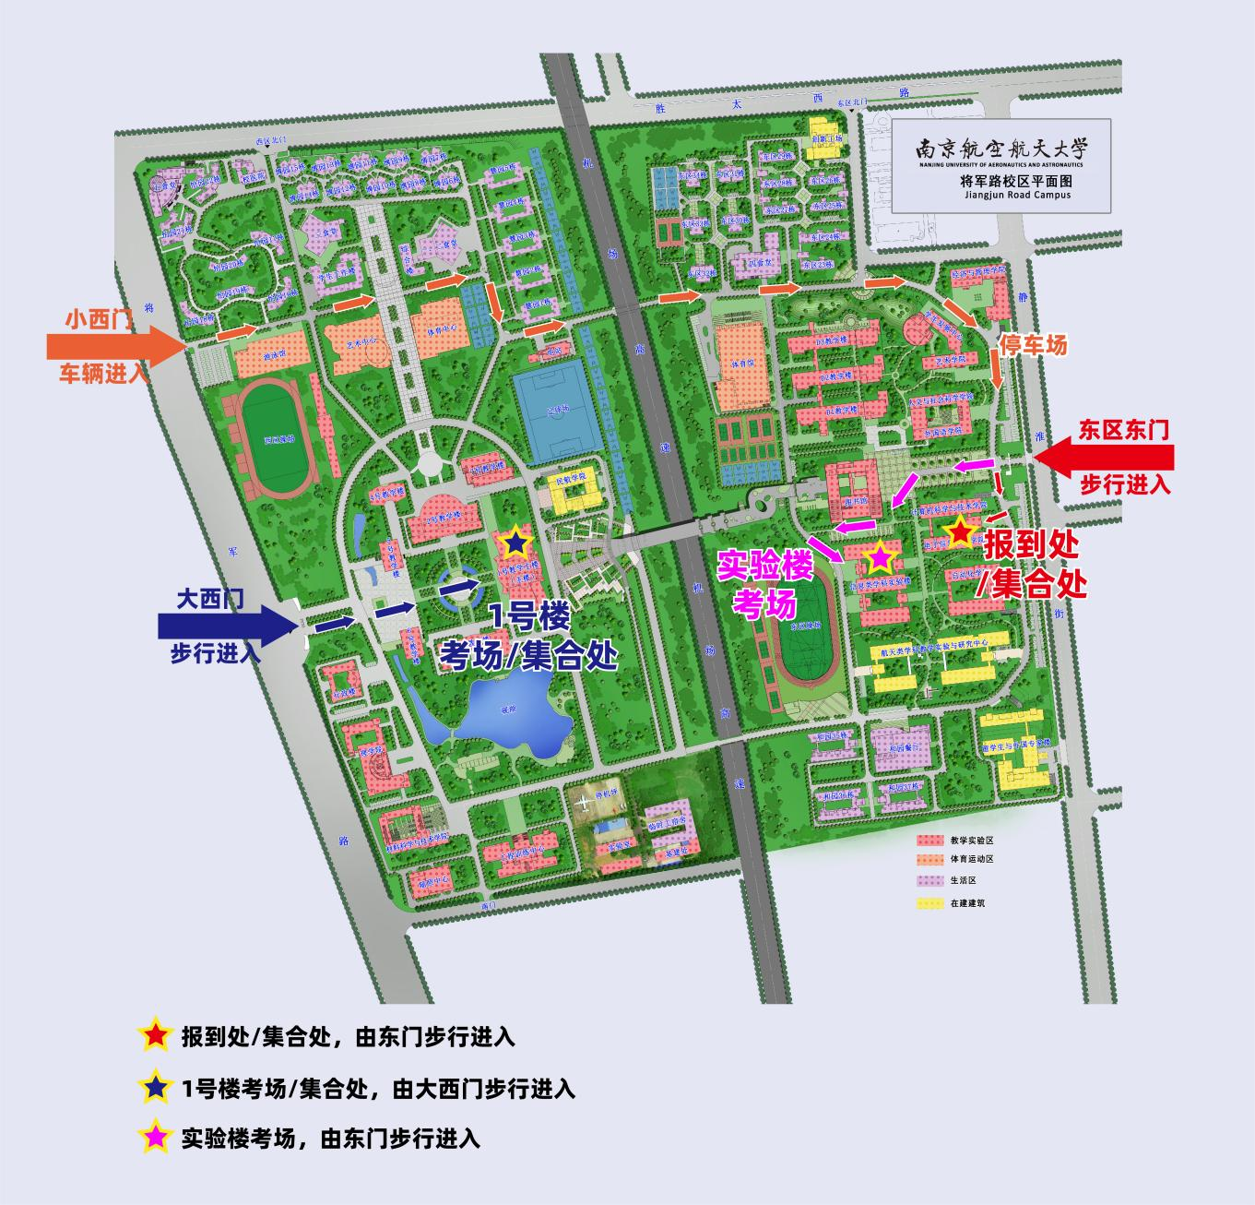

西区一号楼： 东区计算机学院楼： 东区计算机实验楼：

